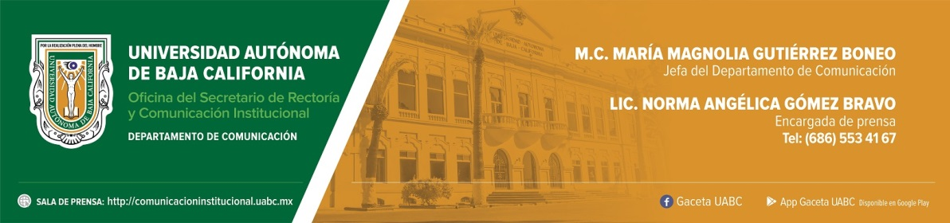
BOLETÍN 056/2022-1

Culminará periodo vacacional en UABC

- Una vez que culminen los días de asueto del 11 al 17 de abril.

Mexicali, Baja California, sábado 16 de abril de 2022.- El próximo lunes 18 de abril se reanudarán las actividades en la Universidad Autónoma de Baja California, por lo que los cerca 65 mil alumnos y 6 mil docentes regresarán a las aulas, y los alrededor de mil 800 trabajadores administrativos y de servicio, retomarán sus labores administrativas.

Esto una vez que culminen los días de asueto del 11 al 17 de abril del presente año marcados en el calendario de actividades escolares emitido por la Coordinación de Servicios Estudiantiles y Gestión Escolar de la Universidad.

